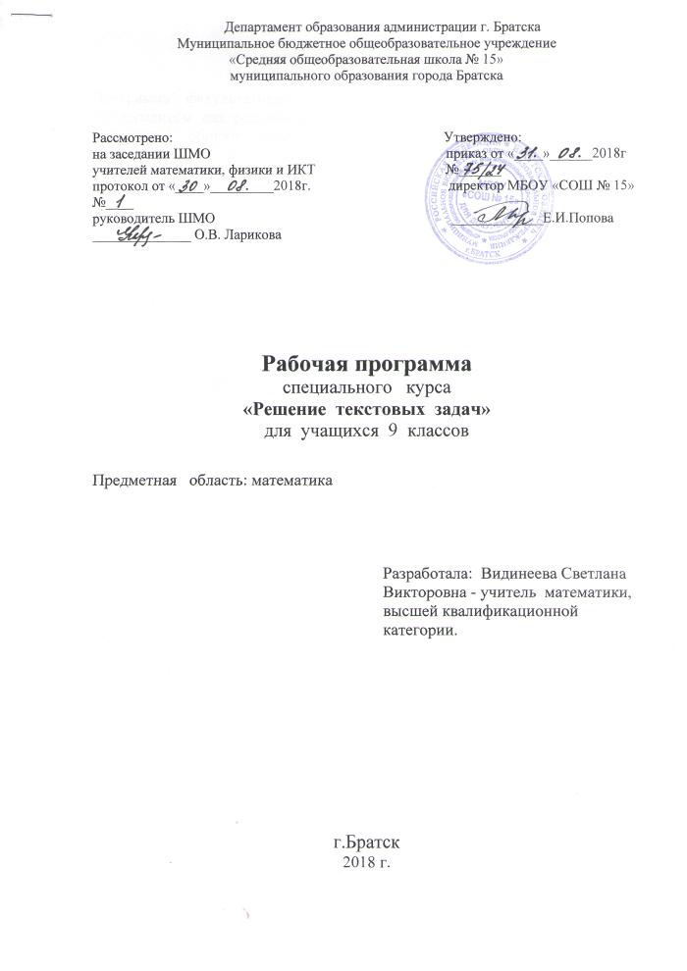

ПОЯСНИТЕЛЬНАЯ ЗАПИСКА

Программа факультативного курса «Решение текстовых задач» является инструментом для реализации федерального компонента государственного стандарта общего образования. Её основой является программа факультативного курса «Решение текстовых задач», разработанная на основе программы по математике А.Г.Мордковича для общеобразовательных учреждений, рекомендованной Министерством образования РФ. ( Программы. Математика. 5-6 классы. Алгебра. 7-9 классы. Алгебра и начала математического анализа. 10-11 классы / авт.-сост. И.И.Зубарева, А.Г.Мордкович. – 3-е изд., стер., - М. :Мнемозина, 2011. – 63 е.) Программа разработана в соответствии с Федеральными Государственными стандартами образования.

Цель курса:
- формирование понимания необходимости усвоения спектра текстовых
задач, показав широту применения расчётов в реальной жизни;
- развитие устойчивого интереса учащихся к изучению математики;
- воспитание понимания, что математика является инструментом познания
окружающего мира;
- формирование коммуникативной компетентности;
- осуществление интеллектуального развития учащихся, формирование
качеств мышления, которые позволят им быть успешными на следующей ступени обучения, для решения практических проблем.

Задачи курса:
- систематизировать знания о решении текстовых задач;
- познакомить обучающихся с разными типами задач, особенностями методик и различными способами их решения;
- развивать исследовательскую и познавательную деятельность обучающихся;
- укреплять межпредметные связи;
- научить применять математические знания в решении повседневных жизненных задач бытового характера; помочь обучающимся осознать степень интереса к предмету и оценить возможности овладения им с точки зрения дальнейшей перспективы (профориентация учащихся).

СОДЕРЖАНИЕ ПРОГРАММНОГО МАТЕРИАЛА

1. Задачи на движение
Задачи на движение из одного пункта в другой в одном направлении; из разных пунктов навстречу друг другу. Задачи, в которых единственной известной величиной является время, а пройденный путь принимается за единицу. Задачи, в которых скорость выражена косвенно через время. Задачи на движение по окружности. Задачи на движение, решаемые с помощью неравенств. Задачи на нахождение средней скорости движения.
2. Задачи на работу
Вычисление неизвестного времени работы. Задачи о « бассейне», который одновременно наполняется разными трубами.
3. Задачи на смеси и сплавы
Понятия концентрации вещества, процентного раствора. Решение задач,
связанных с массовой (объемной) концентрацией вещества. Решение задач,
связанных с нахождением процентного содержания вещества. Решение
сложных задач на смеси и сплавы, состоящие из трех и более компонентов.
4. Решение нестандартных задач
Задачи с параметром. Задачи с экономическим содержанием.
5. Итоговые занятия по всему курсу
Решение разнообразных задач по всему курсу. Решение задач ОГЭ.
Итоговое занятие – творческий отчет (защита проектов).

ТРЕБОВАНИЯ К УРОВНЮ ПОДГОТОВКИ УЧАЩИХСЯ

Учащиеся должны знать и понимать:
- основные методы и приёмы решения текстовой задачи;
- классифицировать текстовые задачи и основные методы их решения;
- особенности их решения;
- знать применение текстовых задач в жизни, решать задачи на движение, работу, процентные расчёты, смеси и сплавы;
Уметь:
- определять тип текстовой задачи;
- правильно употреблять термины, связанные с различными видами задач;
- производить прикидку результатов вычислений;
- применять полученные математические знания в решении жизненных задач;
- при вычислениях сочетать устные и письменные приёмы, применять компьютерные технологии; использовать приёмы, рационализирующие вычисления.
Использовать приобретенные знания и умения в практической деятельности и повседневной жизни для решения задач в повседневной жизни. Использовать дополнительную литературу.

ТЕМАТИЧЕСКОЕ ПЛАНИРОВАНИЕ
№  п/п | Наименование разделов и тем | Всего часов | Из них
№  п/п | Наименование разделов и тем | Всего часов | Контрольные работы | Лабораторные работы | Практические работы | Экскурсии
1 | Задачи на движение | 4
2 | Задачи на работу | 7
3 | Задачи на смеси и сплавы | 6
4 | Решение нестандартных задач | 7
5 | Итоговые занятия по всему курсу | 8
6 | Итоговое занятие: творческий отчёт (защита проетов) | 2
 | Итого | 34

КАЛЕНДАРНО – ТЕМАТИЧЕСКОЕ ПЛАНИРОВАНИЕ

№п./п | Тема урока | Дата | Примечание
1 | Задачи на движение | 5.09
2 | Задачи на движение | 12.09
3 | Задачи на движение | 19.09
4 | Задачи на движение | 26.09
5 | Задачи на работу | 3.10
6 | Задачи на работу | 10.10
7 | Задачи на работу | 17.10
8 | Задачи на работу | 24.10
9 | Задачи на работу | 7.11
10 | Задачи на работу | 14.11
11 | Задачи на работу | 21.11
12 | Задачи на смеси и сплавы | 28.11
13 | Задачи на смеси и сплавы | 5.12
14 | Задачи на смеси и сплавы | 12.12
15 | Задачи на смеси и сплавы | 19.12
16 | Задачи на смеси и сплавы | 26.12
17 | Задачи на смеси и сплавы
18 | Решение нестандартных задач
19 | Решение нестандартных задач
20 | Решение нестандартных задач
21 | Решение нестандартных задач
22 | Решение нестандартных задач
23 | Решение нестандартных задач
24 | Решение нестандартных задач
25 | Итоговые занятия по всему курсу. Решение текстовых задач ОГЭ
26 | Итоговые занятия по всему курсу. Решение текстовых задач ОГЭ
27 | Итоговые занятия по всему курсу. Решение текстовых задач ОГЭ
28 | Итоговые занятия по всему курсу. Решение текстовых задач ОГЭ
30 | Итоговые занятия по всему курсу. Решение текстовых задач ОГЭ
30 | Итоговые занятия по всему курсу. Решение текстовых задач ОГЭ
31 | Итоговые занятия по всему курсу. Решение текстовых задач ОГЭ
32 | Итоговые занятия по всему курсу. Решение текстовых задач ОГЭ
33 | Итоговое занятие: творческий отчет (защита проектов)
34 | Итоговое занятие: творческий отчет (защита проектов)

Лист корректировки рабочей программы

